Утверждена решением

Совета народных депутатов

Мундыбашского городского поселения

от «25» ноября 2019г.№ _____

Схема границ территориального общественного самоуправления « Багатица»

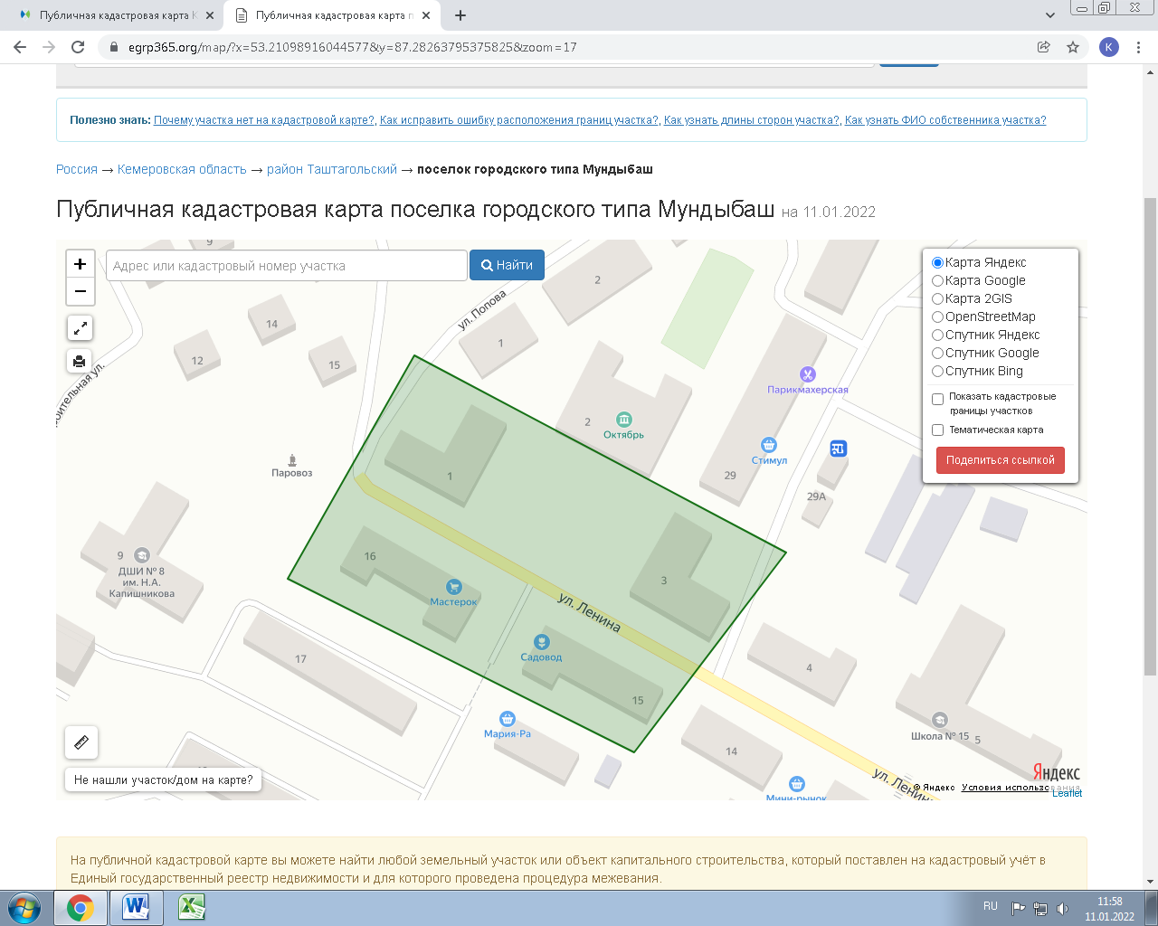

Площадь 15017 кв.м